

*Ministero dell’Istruzione, dell’ Università e della Ricerca*

Ufficio Scolastico Regionale per la Campania

DIREZIONE GENERALE

Ufficio III

|  |
| --- |
| Formazione docenti neoassunti |
| Piano operativo a.s. 2016/2017 |
|  |
| Docenti in formazione  Elementi di continuità  Aspetti innovativi del percorso formativo  Esame di casi particolari |
| Materiali operativi |

[](https://www.google.it/url?sa=i&rct=j&q=&esrc=s&source=images&cd=&cad=rja&uact=8&ved=0ahUKEwjcocu5_rLRAhUEXRQKHZloB9oQjRwIBw&url=http://lasalleparma.scuoledussmann.it/modules_cms/NewsPage.php?nid%3D55&bvm=bv.142059868,d.cGw&psig=AFQjCNErpOpnTtSlztWC2wOqusKsu_C25A&ust=1483979981750773)

Formazione docenti neoassunti

Piano operativo a.s. 2016/2017

# Dati nazionali

2106/2017

• • •

⏵Numero complessivo docenti in formazione a livello nazionale:

24.000

⏵Numero previsto di docenti tutor:

12.000

# I riferimenti normativi

2106/2017

• • •

Il MIUR, con nota prot. 2815 del 04.10.2016, ha definito l’impianto di formazione per i docenti neo-assunti, sulla base di quanto previsto dal D.M. 850/2015, in stretta correlazione con le innovazioni introdotte dalla Legge n. 107/2015 (commi da 115 a 120).

“*In caso di valutazione negativa del periodo di formazione e di prova, il personale docente ed educativo è sottoposto ad un secondo periodo di formazione e di prova, non rinnovabile*.(Legge n. 107/2015 comma 119)

Nel corso del secondo periodo di formazione e di prova “*è obbligatoriamente disposta una verifica, affidata a un dirigente tecnico, per l’assunzione di ogni utile elemento di valutazione dell’idoneità del docente*”. (D.M. n. 850/2015, art. 14, commi 3 e 4).

# Il modello formativo

2106/2017

• • •

*“Il modello per la realizzazione del periodo di formazione e di prova per i docenti neo-assunti è pertanto confermato nei suoi aspetti strutturali con il medesimo impianto già messo in opera nell’anno scolastico 2015/2016. Il percorso si concretizza in 50 ore di formazione complessiva, considerando sia le attività formative in presenza (riducendo ulteriormente l’approccio frontale e trasmissivo, a favore della didattica laboratoriale), l’osservazione in classe (da strutturare anche*

*mediante apposita strumentazione operativa), la rielaborazione professionale, mediante gli strumenti del “bilancio di competenze”, del “portfolio professionale”, del patto per lo sviluppo formativo, che saranno ulteriormente semplificati nei loro supporti digitali”.*

*Nota MIUR prot. 28515.04-10-2016*

# **⏵Docenti in formazione**

I dati quantitativi previsti e comunicati dal MIUR sono di seguito illustrati:

|  |  |  |  |  |
| --- | --- | --- | --- | --- |
| Regione | n. docenti | % | Fondi previsti | 5% |
| CAMPANIA | 2.2.58 | 9.15% | € 106.126,00 | 3.183,00 |

Ai docenti in formazione e prova per nuova immissione, passaggio di ruolo o rinvio, si aggiungono **circa 40 docenti** che hanno svolto la formazione e la prova nel corso dell’a.s. 2015/16 con esito negativo. Al riguardo, si ricordano le specifiche procedure in materia di ripetizione del procedimento ai fini della conferma in ruolo.

**⏵Destinatati della formazione:**

1. i docenti **neo-assunti con incarico a tempo indeterminato** che aspirino alla conferma in ruolo;
2. i docenti che, per ragioni documentate, non abbiano effettuato l’anno di prova e per i quali sia stato disposto il **rinvio del periodo di formazione e prova**;
3. i docenti per i quali sia stato disposto il **passaggio di ruolo;**
4. i docenti per i quali sia stata espressa **valutazione negativa** del periodo di formazione e di prova. In tale ultimo caso è previsto un secondo periodo di formazione e di prova non rinnovabile.

# **⏵Elementi di continuità**

# I Poli formativi

2106/2017

• • •

# In via eccezionale, e considerata la necessità di garantire l’avvio immediato della formazione per i docenti neoassunti nell’a.s. 2016-2017 ed essendo il modello organizzativo territoriale, adottato a seguito della nota DGPER n.6768 del 27/02/2015, già ampiamente consolidato sul territorio, le istituzioni scolastiche già individuate a livello regionale, con nota 6768 cit. e destinatarie dei fondi per l’anno di formazione 2014-2015 e 2015-2016 , sono riconfermate quali titolari della gestione amministrativo-contabile dei finanziamenti per il corrente a.s. 2016-2017

# I Poli formativi

2106/2017

• • •

# In via eccezionale, e considerata la necessità di garantire l’avvio immediato della formazione per i docenti neoassunti nell’a.s. 2016-2017 ed essendo il modello organizzativo territoriale, adottato a seguito della nota DGPER n.6768 del 27/02/2015, già ampiamente consolidato sul territorio, le istituzioni scolastiche già individuate a livello regionale, con nota 6768 cit. e destinatarie dei fondi per l’anno di formazione 2014-2015 e 2015-2016 , sono riconfermate quali titolari della gestione amministrativo-contabile dei finanziamenti per il corrente a.s. 2016-2017

Sono riconfermati 15 poli formativi

|  |  |  |
| --- | --- | --- |
| **PROVICIA** | **SCUOLA POLO**  **FORMATIVO** | DIRIGENTE SCOLASTICO |
| **NAPOLI** | I.I.S. “ ***A. Torrente***” – Casoria  (SCUOLA POLO REGIONALE) | **GIOVANNI DE ROSA** |
| **NAPOLI** | Liceo “***G.Carducci***” Nola | **ASSUNTA COMPAGNONE** |
| **AVELLINO** | I.I.S. “***Ronca***” Solofra | **LUCIA RANIERI** |
| **BENEVENTO** | I.T.I. “**Lucarelli”** | **MARIA GABRIELLA FEDELE** |
| **CASERTA** | I.T.S. “ ***M.Buonarroti***” | **VITTORIA DE LUCIA** |
| **CASERTA** | L.S. “ ***Fermi***”  Aversa | **ADRIANA MINCIONE** |
| **NAPOLI** | I.I.S. “ ***Europa*** “ -Pomigliano d’Arco | **ROSANNA GENNI** |
| **NAPOLI** | Liceo “***E. Pascal***” Pompei | **FIORENZO GARGIULO** |
| **NAPOLI** | I.C. “***E. Borrelli****”*  S. Maria La Carità | **CARLA FARINA** |
| **NAPOLI** | I.I.S. “***Pagano – Bernini*”** | **FRANCESCO DE ROSA** |
| **NAPOLI** | I.T.I. “***G. Ferraris***” | **ALFREDO FIORE** |
| **NAPOLI** | I.I.S. *“****Archimede”*** | **PATRIZIA SCOGNAMIGLIO** |
| **SALERNO** | SC. SEC. 1° *“****A. Balzico***”  Cava dé Tirreni | **GIOVANNI DI LUCA** |
| **SALERNO** | I.I. S. ***“ E. Corbino***” Contursi | **MARIAROSARIA CASCIO** |
| **SALERNO** | I.C. “ ***S. Valentino Torio***”  S. Valentino Torio | **MARIA GRAZIA GERVILLI** |

È riconfermato l’impianto formativo

# Il modello formativo

2106/2017

• • •

*“Il modello per la realizzazione del periodo di formazione e di prova per i docenti neo-assunti è pertanto confermato nei suoi aspetti strutturali con il medesimo impianto già messo in opera nell’anno scolastico 2015/2016. Il percorso si concretizza in 50 ore di formazione complessiva, considerando sia le attività formative in presenza (riducendo ulteriormente l’approccio frontale e trasmissivo, a favore della didattica laboratoriale), l’osservazione in classe (da strutturare anche*

*mediante apposita strumentazione operativa), la rielaborazione professionale, mediante gli strumenti del “bilancio di competenze”, del “portfolio professionale”, del patto per lo sviluppo formativo, che saranno ulteriormente semplificati nei loro supporti digitali”.*

*Nota MIUR prot. 28515.04-10-2016*



Le attività in presenza comprendono:

|  |  |
| --- | --- |
| **Incontri propedeutici e di restituzione finale**  **http://www.edeamicis.com/WEB3/!%20%20%20%20%20%20%20%20%20aom/omini.jpg** | **Laboratori formativi dedicati**  **https://encrypted-tbn2.gstatic.com/images?q=tbn:ANd9GcQXrecnrV7H57B2rnD2pazUoNyL_gupKglnML7XS_pUVfBw8pFuFg** |
| **3 ore – incontro formativo propedeutico**  **3 ore – incontro finale di restituzione degli esiti** | **4 incontri laboratoriali di 3 ore su specifiche tematiche di approfondimento** |

Laboratori formativi 2106/2017

• • •

*Art. 8, comma 4. D.M. n. 850/2015*

*I laboratori saranno rivolti a piccoli gruppi di docenti (orientativamente non più di 30), consentendo ai docenti neo-assunti la scelta tra diverse opportunità. Sarà obbligatoria la frequenza di almeno un modulo dedicato ai temi dei bisogni educativi speciali e della disabilità. (nota MIUR prot. n. 36167/2015, punto 5).*

*“Come previsto dalla* ***normativa*** *(*[*D.M. 850/2015*](http://neoassunti.indire.it/2017/files/DM_850_27_10_2015.pdf) *e* [*Circolare Ministeriale 28515/2016*](http://www.istruzione.it/allegati/2016/prot28515.pdf)*), la durata della formazione online è stimata forfettariamente in* ***20 ore****, ma non è previsto il tracciamento delle attività svolte sulla piattaforma” (Sito INDIRE)*

**⏵ Ai fini della strutturazione dei laboratori formativi sono confermate le seguenti aree trasversali:**

*a. nuove risorse digitali e loro impatto sulla didattica;*

*b. gestione della classe e problematiche relazionali;*

*c. valutazione didattica e valutazione di sistema (autovalutazione e miglioramento);*

*d. bisogni educativi speciali;*

*e. contrasto alla dispersione scolastica;*

*f. inclusione sociale e dinamiche interculturali;*

*g. orientamento e alternanza scuola-lavoro;*

*h. buone pratiche di didattiche disciplinari.*

# **⏵Articolazione delle attività in presenza e a distanza:**

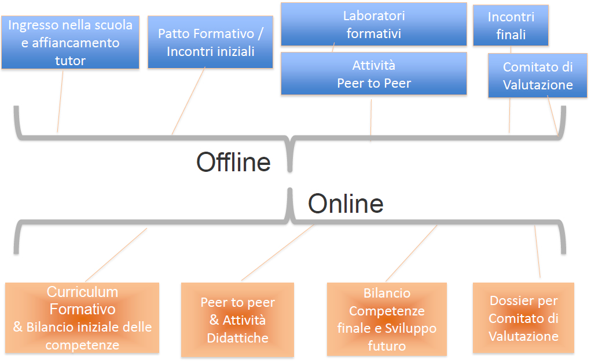

# **⏵Aspetti innovativi della terza annualità del Piano**

*“Una formazione per lo sviluppo della professionalità dei docenti è necessariamente pensata, progettata e realizzata in coerenza con la formazione iniziale. È ormai chiaro dai risultati di molte ricerche che le competenze acquisite nella formazione iniziale divengono inerti se non supportate e ricostruite in modo continuo e attivo, soprattutto nel campo delle soft skills”. (Piano Nazionale di Formazione* *D.M. n. 797 del 19 ottobre 2016).*

*“Il percorso si concretizza in 50 ore di formazione complessiva, considerando sia le attività formative in presenza (riducendo ulteriormente l’approccio frontale e trasmissivo, a favore della didattica laboratoriale), l’osservazione in classe (da strutturare anche mediante apposita strumentazione operativa), la rielaborazione professionale.” (nota MIUR n. 28515/2016).*

1. **Aggancio della formazione dei docenti neo-assunti**

**alla formazione in servizio**

*“Come previsto dalla* ***normativa*** *(*[*D.M. 850/2015*](http://neoassunti.indire.it/2017/files/DM_850_27_10_2015.pdf) *e* [*Circolare Ministeriale 28515/2016*](http://www.istruzione.it/allegati/2016/prot28515.pdf)*), la durata della formazione online è stimata forfettariamente in* ***20 ore****, ma non è previsto il tracciamento delle attività svolte sulla piattaforma” (Sito INDIRE)*

*“Una formazione per lo sviluppo della professionalità dei docenti è necessariamente pensata, progettata e realizzata in coerenza con la formazione iniziale. È ormai chiaro dai risultati di molte ricerche che le competenze acquisite nella formazione iniziale divengono inerti se non supportate e ricostruite in modo continuo e attivo, soprattutto nel campo delle soft skills”. (Piano Nazionale di Formazione)*

Formazione in servizio

D.M. n. 797/2016

Piano Nazionale di formazione

Formazione in ingresso

D.M. n. 850/2015

1. **Dinamica pro-attiva del percorso di formazione dei neo-assunti**

La formazione in ingresso viene concepita come primo momento di una formazione continua, finalizzata allo sviluppo professionale continuo.

1. **Potenziamento della metodologia laboratoriale e articolazione dei laboratori**

Il MIUR ha indicato la necessità di potenziare l’attività didattica laboratoriale, l’osservazione in classe e la rielaborazione professionale.

Andrà favorito un modello di formazione “per problemi”, “per situazioni autentiche”, favorendo il più possibile l’esemplificazione di situazioni di progettazione, di accoglienza, di inclusione e di valutazione formativa, prediligendo formatori “con competenze di tipo operativo e professionalizzante”.

❖Si evidenzia l’esigenza di approfondire tematiche diverse nel caso in cui si sia già in possesso di una formazione specifica sui B.E.S.

❖Si evidenzia l’opportunità di proporre un numero maggiore di attività in coerenza con le aree tematiche, previste dalla legge n. 107/2015 ai fini del potenziamento dell’offerta formativa, tra cui i corsisti possano scegliere quelle più rispondenti alle proprie capacità e ai propri interessi.

(Dal monitoraggio regionale 2015_2016)

*“Si segnala anche che alcuni di questi aspetti innovativi sono recuperati all’interno del Piano di formazione per i docenti (2016-2018), e quindi rivolti all’insieme del personale della scuola, come stimolo alla qualificazione della propria formazione”.*

*(C.M. n.28515/2016).*

Visti gli esiti del monitoraggio regionale, si ritiene opportuna l’adozione di una maggiore articolazione didattica dei laboratori formativi, che tenga conto degli specifici bisogni formativi dei docenti in formazione.

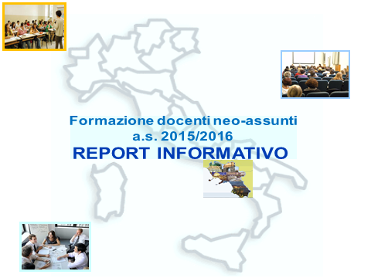

Al fine di rendere i laboratori, un reale contesto di ricerca, scambio, risoluzione di casi e situazioni problematiche, si ritiene di promuovere a livello regionale un’attività di approfondimento propedeutica alle attività in presenza, utilizzando i materiali didattici presenti sulla piattaforma INDIRE. I docenti in formazione, prima di partecipare ai percorsi laboratoriali, saranno invitati a fruire di dispense e contributi teorici, opportunamente catalogati sul portale neodocens, e a compilare on line una sintetica scheda di riepilogo e riflessione.

1. **Semplificazione degli strumenti didattici**

Sono confermati ma snelliti e rivisitati:

1. *Bilancio delle competenze iniziali*
2. *Patto per lo sviluppo formativo*
3. *Portfolio professionale*
4. *Bilancio delle competenze finali*

Sono confermate le aree ricavabili dall’art. 4 del D.M. n. 850/2015:

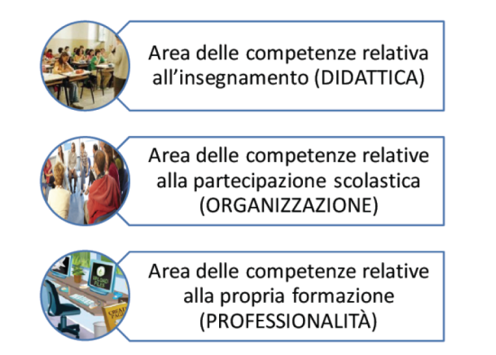

*Il docente neoassunto può, attraverso il Bilancio sui BISOGNI FORMATIVI FUTURI (rif. comma 124 della legge 107), posizionarsi per la formazione in servizio per il prossimo triennio (PNF) indicando per le “priorità” oggetto di interesse.*

*Bisogni Futuri:*

**

*Follow up per il MIUR sulle azioni del prossimo triennio. (INDIRE – DG Personale Scolastico)*

*“Il suo preminente compito è di stimolare un atteggiamento pro-attivo dei partecipanti nei confronti della propria professionalità, con un esplicito orientamento all’innovazione metodologica e all’efficacia* *dell’insegnamento in situazione” C.M. n. 28515/2016*

1. **Novità dell’ambiente** [**neoassunti.indire.it/2017**](http://neoassunti.indire.it/2017/),

Il lessico del **Bilancio delle competenze iniziali** è stato rivisitato e modificato, adeguandolo al vocabolario scolastico. Le domande guida esplicitano quanto richiamato dal descrittore e aiutano il docente a comprendere le possibili situazioni caratterizzanti la competenza e a posizionarsi rispetto ad esse.

Il **Bilancio finale delle competenze** è stato fortemente destrutturato e reso “aperto”: le domande stimolo/indicatori sono quindi lasciati al docente in modo molto meno guidato rispetto alle scorse edizioni, per offrire la massima autonomia di espressione rispetto al raggiungimento del progresso professionale.

I **Bisogni formativi per lo sviluppo futuro** sono stati ripensati per consentire una mappatura coerente con le priorità del [**Piano Nazionale di Formazione**](http://www.istruzione.it/allegati/2016/Piano_Formazione_3ott.pdf) (i*l docente è invitato a posizionarsi per la formazione in servizio per il prossimo triennio, indicando per le “priorità” oggetto di interesse e immaginando la modalità e i percorsi).*

Le **due attività didattiche** sono state migliorate nei descrittori che le accompagnano e le domande-guida di supporto riflessione sull’attività sono state semplificate e migliorate.

*“Il profilo del tutor si ispira alle caratteristiche del tutor accogliente degli studenti universitari impegnati nei tirocini formativi attivi (cfr. DM 249/2010); la sua individuazione spetta al Dirigente Scolastico attraverso un opportuno coinvolgimento del Collegio dei docenti.*

*Tendenzialmente ogni docente in periodo di prova avrà un tutor di riferimento, preferibilmente della stessa disciplina, area disciplinare o tipologia di cattedra ed operante nello stesso plesso. In ogni modo il rapporto non potrà superare la quota di tre docenti affidati al medesimo tutor.”*

(C.M. n. 28515/2016).



1. **Valorizzazione del docente tutor**

Il tutor nella nuova annualità si qualifica come “mentor, soprattutto per i docenti che si affacciano per la prima volta al mondo dell’insegnamento.

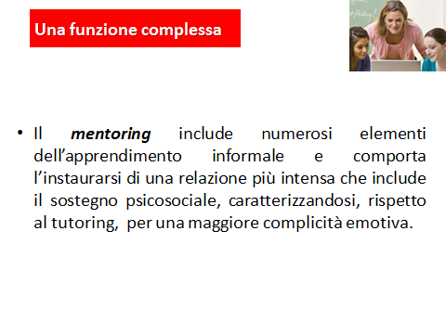

Al riguardo si prevedono:

* **nuove iniziative regionali di formazione** dedicate alla funzione del mentor, svolte di concerto dall’Ufficio III e dalla Scuola polo regionale;
* una **pubblicazione sulle attività di tutoring** più significative realizzate dalle Scuole polo nel corso della precedente annualità di formazione.

**⏵Elementi organizzativi per casi particolari**

Per i docenti di ruolo, in assegnazione/utilizzazione in Campania su tipo di posto diverso e/o ordine e grado diversi, è opportuno realizzare un percorso che coinvolga, dal punto di vista organizzativo e pedagogico-didattico, sia la sede di servizio sia i poli formativi. Di seguito se ne illustra una sintesi.

Il principio contenuto nell’art. 3 del DM 850, secondo cui l’attività di formazione va “*svolta con riferimento al posto o alla classe di concorso di immissione in ruolo*” può trovare applicazione :

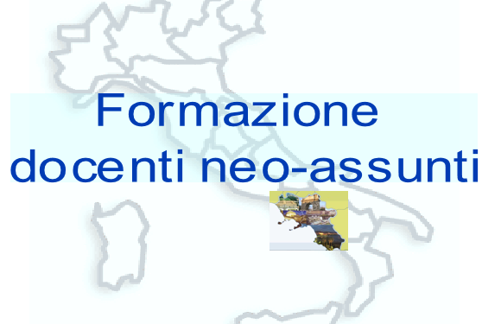

1. nella partecipazione ai **laboratori formativi**, che potranno essere organizzati, in parte, mediante **attività di piccolo/medio gruppo di docenti appartenenti al medesimo ordine/grado di scuola;**

2-    nell’assegnazione del **tutor,** **da parte dei Dirigenti scolastici delle sedi di servizio**, che dovrà appartenere **alla classe di concorso del ruolo del docente neoassunto o a classe affine**, così da consentire la realizzazione di attività di confronto, con attenzione a competenze didattiche e metodologiche specifiche, oltre che a competenze trasversali concernenti la partecipazione alla vita della scuola;

3-      nell'attività ***peer to peer*** , da orientare all’implementazione di competenze afferenti all’ordine di scuola e alla tipologia di posto del ruolo acquisito dal docente neoassunto. L’osservazione potrà essere svolta nel corso di attività di inter-gruppo, inter-classe, inter-sezione. Trattandosi nella gran parte dei casi di docenti impegnati in istituti comprensivi, le esperienze realizzate nel periodo di prova e di formazione potranno essere validamente “curvate” rispetto al posto e al grado di insegnamento di ruolo, anche mediante progetti curricolari ed extracurricolari svolti per gruppi di allievi di età diverse, mediante metodologie innovative e cooperative.

⏵**Materiali e supporti didattici**

Al fine di favorire l’azione di tutte le professionalità coinvolte nella realizzazione dell’anno di formazione e di prova, si ricorda che è stato predisposto un link sul sito istituzionale dell’USR Campania in cui sono pubblicati gli strumenti utilizzati nel corso della precedente annualità e saranno di volta in volta trasferiti i materiali che si riterranno più opportuni e per supportare l’azione delle scuole. Il predetto materiale non è in alcun modo vincolanti e per le istituzioni scolastiche, che potranno farne l’uso ritenuto più opportuno, anche contestualizzandolo e adattandolo ad esigenze specifiche.